附件3：

网上报名请用微信扫码
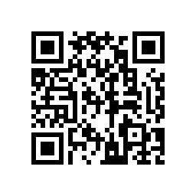
或访问网址： https://www.wjx.cn/vm/QFRw6n1.aspx#

